江苏省淮安市2015年中考物理试题（word版无答案）
物 理 试 题
欢迎参加中考，相信你能成功！
请先阅读以下几点注意事项。
1.试卷分为第Ⅰ卷和第Ⅱ卷两部分，共6页.全卷满分80分，考试时间80分钟.
2.第Ⅰ卷每小题选出答案后，用2B铅笔把答题卡上对应题目的答案标号涂黑，如需要改动，先用橡皮擦干净后，再选涂其它答案，答案写在本试卷上无效.
3.答第Ⅱ卷时，用0.5毫米黑色墨水签字笔，将答案写在答题卡上指定的位置.答案写在试卷上或答题卡上规定的区域以外无效.
4.作图要用2B铅笔，加黑加粗，描写清楚.
5.考试结束，将本试卷和答题卡一并交回.
第一卷 （选择题 20分）
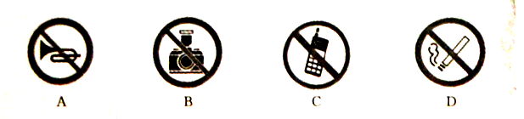
一、选择题（本题10小题，每小题2分，共20分.每小题给出的四个选项中，只有一个选项是符合题意的）
1、中考考场附近设有禁鸣喇叭的标志，下列四幅图中属于该标志的是（ ）

2、下列现象中的“影”，仅是有光的反射而形成的是（ ）
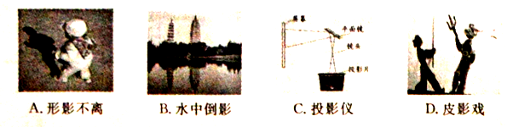
3、下列数据最接近生活实际的是
A、淮安市夏季的平均气温约50℃ B、微型电风扇的额定功率约500W
C、正常人脉搏跳动一次约2s D、初中生使用的课桌高度约0.8m
4、荡秋千人从最高点向最低点摆动过程中，速度变大，则他的
A．重力势能增加，动能不变B．重力势能不变，动能增加
C．重力势能减小，动能增加D．重力势能减小，动能减小
5、如图所示是最简单的电动机，下列四种装置的工作原理与其相同的是
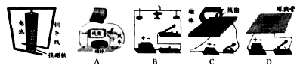
6、下列事例中，不属于静电现象的是
A、春天花开时，会闻到扑鼻的花香
B、夏天雷雨是，天空中划过的闪电
C、秋天夜晚，脱毛衣时会听到“噼啪"声
D、冬季晴天，梳头时唱看到头发随梳子飘动
7、太阳能是人类优先开发和利用的新能源之一，关于太阳能的利用，下列说法正确的是
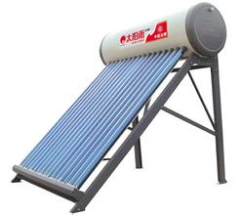
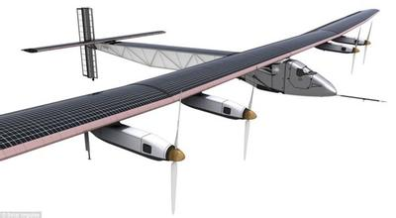
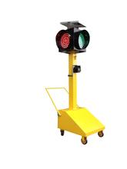
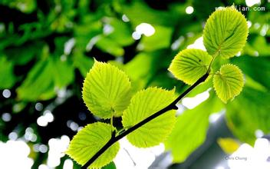

甲 乙 丙 丁
A、图甲中，绿色植物通过光合作用将太阳能转化为化学能。
B、图乙中，太阳能热水器通过做功的方式将太阳能转化为水的内能。
C、图丙中，太阳能交通信号灯将太阳能直接转化为信号灯的光能。
D、图丁中，首架环球航行的太阳能飞机将太阳能直接转化为飞机的机械能。
8、下列情景中，符合安全用电规范的是
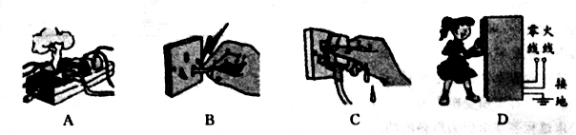
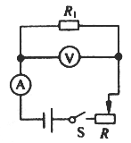
9、汽车中应用了许多物理知识，下列说法中正确的是
A、导航仪是利用超声波进行定位导航
B、安全带是为了防止惯性带来的危害
C、发动机的做功冲程是将机械能转化为内能
D、冰箱中用水做冷却剂，是因为水具有较小的比热容
10、如图所示，闭合开关，滑动变阻器滑片向左移动过程中
A、电压表的示数变小，电流表的示数变大
B、电压表的示数变大，电流表的示数变小
C、电压表和电流表示数的比值不变
D、电压表示数和电流表示数的乘积不变

第Ⅱ卷 （非选择题 共60分）
二、填空题（本题9小题，每空1分，共22分）
11、原子是由带正电的__________和带负电的__________构成，且正负电荷数量相等。
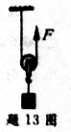
12、宋代诗人陈与义乘船出游时曾写下一首诗：“飞花两岸照船红，百里榆堤半日风，卧看满天云不动，不知云与我俱东。”其中“云不动”、“云与我俱东”分别是以_______、_______（选填“榆堤”或“船”）为参照物。
13、如图所示，小明用50N的力F将重为80N的物体在5s内匀速提升1m，在此过程中，小明做的有用功为_________J,滑轮的机械效率为_________，拉力做功的功率为_________W。
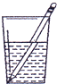
14、日光灯用久了两端会发黑，是因为管内钨丝中的钨先_________，后_________（选填“升华”、“凝华”、“汽化”或者“液化”）而形成的，钨是晶体，它的熔点是3410℃，则它的凝固点为_________℃。
15、如图所示，铅笔斜插入装有水的圆柱形玻璃杯中，从侧面看铅笔好像在水面处折断了，这是光的______现象．水中部分看起来比水面上的部分要粗一些，这是因为盛水的圆柱形玻璃杯相当于______（选填“凸”或“凹”）透镜。
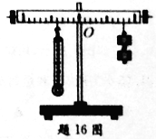
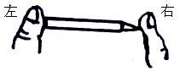
16、如图所示，以中点O作为支点，调节杠杆水平平衡，在O点右侧第8格上挂2个钩码，每个钩码重力为0.5N，用弹簧测力计在O点的左侧第4格上竖直向下拉，使杠杆在水平位置平衡，该拉力的大小为______N，将弹簧测力计由图示位置向左转动，杠杆始终保持水平平衡，则测力计的读数将______（选填“增大”、“减小”或“不变”）．
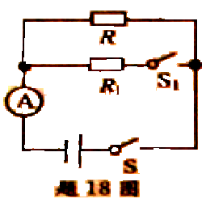
17、如图所示，将铅笔水平挤压在两手指之间，按笔尖的手指较疼，说明。压力大小相同时，受力面积越小，压力的作用效果越______（选填“明显”或“不明显”）。铅笔静止时，两手指对铅笔的压力是____________（选填“相互作用力”或“平衡力”）
18、如图所示，电源电压恒定，R=10Ω,断开开关S₁，闭合开关S,电流表的示数为0.3A,则电源电压为_______V,再闭合开始S₁，电流表的示数为0.5A,则R1的阻值为_____Ω
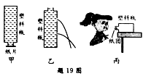
19、某小组用塑料瓶做了以下实验：
（1）将塑料瓶装满水，覆盖一张硬纸片后倒置，水和纸片均不会下落，如甲如所示，该实验说明了___________的存在。
（2）将塑料瓶装满水，在瓶侧面扎两个小孔，水冲小孔流出，如图乙所示，该实验说明液体压强与___________有关。
（3）如图丙所示，将一个完好的空塑料瓶横放并固定在水平桌面上，一个小纸团放在瓶口处，正对着瓶口用力迅速吹气，此时小纸团将会___________（选填“飞出瓶外”、“原地不动”或“进入瓶中”），判断的理由是_________________________________。
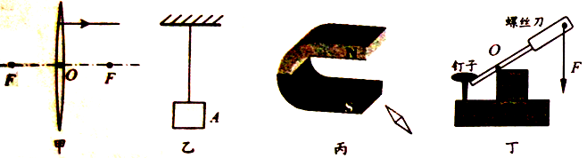
三、解答题（本题共7小题，共38分，解答24题时，应写出解题过程）
20、（4分）（1）画出图甲中出射光线的入射光线。

（2）画出图乙中细线对木块A拉力的示意图。
（3）小磁针静止在磁体旁，如丙图所示，标出小磁针的N极。
（4）如图丁所示，用螺丝刀撬钉子，O为支点，画出动力F的力臂。
21．（5分）用天平和量筒测量盐水的密度：
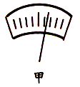
（1）将天平放在_________桌面上，移动游码至标尺左端“0”刻度线后， 发现指针位置如图甲所示，此时应将平衡螺母向_________侧调节。
（2）用调节好的天平测量盐水和烧杯的总质量m₁=104g。
（3）将烧杯中的一部分盐水倒入量筒内，如图乙所示，量筒内盐水的体积 V=_______mL
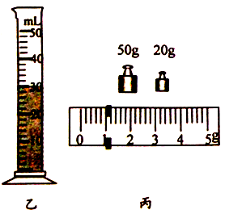
（4）接着测量剩余盐水和烧杯的总质量m₂，天平平衡时，所用砝码质量及游码位置如图丙所示，则m₂=______g
（5）根据测量结果计算出盐水的密度ρ=______g/cm³
22．（3分）在“探究平面镜成像的特点”实验中：
（1）用茶色玻璃板代替平面镜，取完全一样的蜡烛A、B，点燃蜡烛A,在玻璃板的另一侧移动蜡烛B只某一位置时，B与A的像恰好重合，这说明像和物的大小______。用光屏替换蜡烛B,光屏上接收不到A的像，说明玻璃板所成的像是______像。
（2）“潜望镜“是平面镜的重要应用之一，小明认为潜望镜所成的像与物左右相反，试为他选择一个合理，简便的试验方案______（选填序号）
①绘制光路图来分析
②用潜望镜观察一同学，让他挥动右手，判断像中是哪只手挥动。
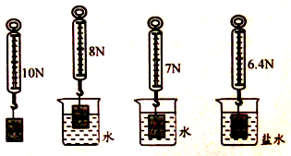
23．（3分）在“探究影响浮力大小的因素”实验中，物体A静止时，弹簧测力计示数分别如图所示，请回答下列问题：
（1）物体A受浮力大小与_____________和_____________有关。
（2）物体A完全浸没到水、盐水中所受浮力大小之比为__________
24．（9分）为提倡环保，促进节能减排，鼓励使用新能源，2015年5月18日，国家税务总局等部门出台相关免征车船税优惠政策，纯电动车也在免税之列。
一辆纯电动客车铭牌上部分参数如表格所示。
某次搭载乘客时车与人的总质量为15000Kg,假如车的在额定功率下以20m/s的速度沿水平路面匀速行驶20min，所受阻力为车与人总重力的0.02倍，g取10N/Kg.求：
最大允许总质量 | 18000Kg
额定载客人数 | 57
电动机额定功率 | 90KW
电动机额定电压 | 600V
电池容量 | 600Ah
- 电动机的额定电流。
- 该过程客车消耗的电能。
- 该过程客车所受阻力的大小。
- 该过程客车牵引力所做的功。

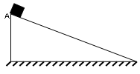
25.（5分）为研究小物块在足够长斜面上的运动规律，小物块每次均从斜面上A点有静止释放，沿斜面向下运动，利用秒表和刻度尺测出其运动时间和通过的路程，记录的数据如下表。
从A点开始计时的  时间t/s | 0 | 1 | 2 | 3 | 4 | 5
从A点开始的路程  s/cm | 0 | 4.00 | 16.00 | 36.00 | 64.00 | 100.00
相应的平均速度  v/(cm*s⁻¹) |  | 4 | 8 | 12 | 16

- 物块5S时间内的平均速度为_________cm/s
- 物块做_________（选填“匀速”或“变速”）直线运动
- 实验前，小萌对物块的运动情况作了以下可能猜想：
①物块通过的路程与所用的时间成正比;
②物块通过的路程与所用的时间平方成正比;
③物块通过的平均速度与所用的时间成正比;
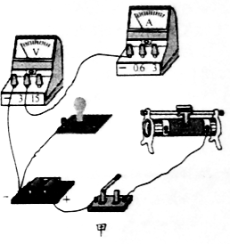
④物块通过的平均速度与通过的路程成正比;
根据表格中的数据，你认为上述猜想中正确的是________（选填序号），并推理，物块自A点开始计时的6s时间内通过的路程为_________cm.
26.(9分)在“测量小灯泡的电功率”实验中，选用如下器材：2节干电池、额定电压为2.5V的小灯泡（额定功率小于1W）、电流表、电压表、滑动变阻器（20Ω 1A）、开关和导线。如图甲所示是小明没有连接完整的电路
- 请你用笔画线代替导线，将电路连接完整。
- 正确连接电路或闭合开关，发现电压表有示数，电流表的示数几乎为零，灯泡不发光，导致这一现象的原因可能是_________
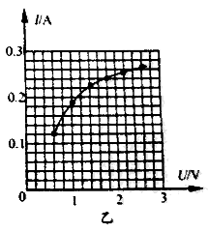
- 排除故障后，小明通过正确的操作，得到多组I、U数据，作出如图乙所示的I—U图像，由图可知，灯泡两端的电压为2.5V时，通过灯泡的电流为_________A,灯泡的额定功率为_________W;灯泡的电阻随电压的增加而_________（选填“增大”或“减小”），导致灯泡电阻变化的主要因素是_________。
- 根据（1）问中连接好的电路，排除（2）问中的故障，移动变阻器滑片，能否实现灯泡两端的电压从零连续变化到2.5V？答：______（选填“能”或者“不能”），其理由是：________________________________

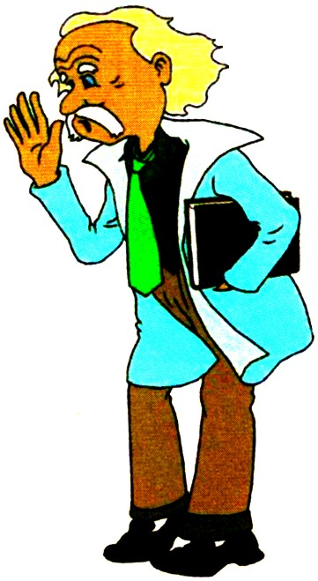
祝贺你顺利完成答题，可别忘了认真检查哦！

